Министерство науки и высшего образования Российской Федерации

Федеральное государственное бюджетное образовательное учреждение высшего образования

Пермский национально исследовательский политехнический университет

Электротехнический факультет

Кафедра информационных технологий и автоматизированных систем

**Отчет**

**Тема: Работа со строками**

Дисциплина: Основы алгоритмизации и программирования

Выполнил студент ИВТ-22-2Б:

Мифтахов Марат Ринатович

Проверил доцент кафедры ИТАС:

Полякова Ольга Андреевна

**Пермь 2023**

**Постановка задачи**

Задан двумерный массив N x M. Найти в нем подмассив 3 х 3, сумма элементов которого максимальна. N и M могут быть не кратны трем.

Код

#include <iostream>

#include <ctime>

const int n = 10;

const int m = 10;

void f_sum(int[n][m]);

int main()

{

setlocale(LC_ALL, "Russian");

srand(time(NULL));

int tab[n][m];

for (int i = 0; i < n; i++)

{

for (int j = 0; j < m; j++)

{

tab[i][j] = rand() % 10;

}

}

for (int i = 0; i < n; i++)

{

for (int j = 0; j < m; j++)

{

std::cout << tab[i][j] << " ";

}

std::cout << std::endl;

}

f_sum(tab);

return 0;

}

void f_sum(int tab[n][m])

{

int sum, tempsum;

int tempTab[3][3];

sum = tempsum = 0;

for (int i = 0; i < n - 2; i++)

{

for (int j = 0; j < m - 2; j++)

{

for (int k = i; k - i < 3; k++)

{

for (int l = j; l - j < 3; l++)

{

sum = sum + tab[k - i][l - j];

}

}

if (sum > tempsum)

{

tempsum = sum;

for (int x = i; x - i < 3; x++)

{

for (int y = j; y - j < 3; y++)

{

tempTab[x - i][y - j] = tab[x][y];

}

}

}

sum = 0;

}

}

std::cout << "Максимальная сумма: " << tempsum << std::endl;

std::cout << "Подмассив: " << std::endl;

for (int i = 0; i < 3; i++)

{

for (int j = 0; j < 3; j++)

{

std::cout << tempTab[i][j] << " ";

}

std::cout << std::endl;

}

}

Консоль

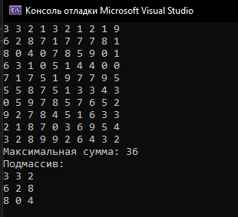

Блок-схема

